IV. ЗАПИСЬ ТЕКУЩИХ ДАННЫХ

1. ПОРЯДОК РАБОТЫ

    - РАБОТА С МЕНЮ

- ПОРЯДОК РАБОТЫ
1-1. ПОРЯДОК РАБОТЫ

Перейдите в меню ДИАГНОСТИКА и затем в меню FLIGHT RECORD REVIEW – запись данных.

0.1 ГЛАВНЫЙ ЭКРАН

01

ЗАПИСЬ ДАННЫХ

ENTER ‘
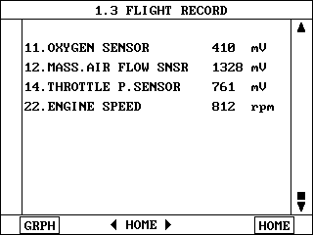

В этом режиме можно просматривать записанные ТЕКУЩИЕ ПАРАМЕТРЫ. Отличие дисплея от самого меню ТЕКУЩИХ ПАРАМЕТРОВ в том, что экран обрамлен рамкой с курсором для пролистывания параметров.

[ РИСУНОК IV.1 : ЗАПИСЬ ТЕКУЩИХ ДАННЫХ ]
- РАБОТА В РЕЖИМЕ

TRIG После окончания записи данных на дисплее останутся показания датчиков в числовом значении. Ниже приведен пример дисплея:

[Рисунок IV.1 : ЗАПИСЬ ДАННЫХ(ЦИФРОВАЯ ФОРМА) ]

В цифровом экране можно использовать кнопку GRPH для отражения записанных данных в графическом виде.. Для перевода в графический режим необходимо выбрать нужный параметр путем нажатия нажать кнопки FIX.
Одновременно на дисплей можно вывести не больше двух параметров графическом виде.

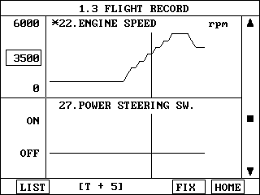

[ Рисунок IV.2 : ЗАПИСЬ В ГРАФИКЕ ]

[ T+5 ] ОЗНАЧАЕТ ВРЕМЯ СНЯТИЯ СЭМПЛОВ ПО ОТНОШЕНИЮ К ДАННОМУ ДИСПЛЕЮ. Т,Е, НА ДИСПЛЕЕ СИГНАЛ, ПОЛУЧЕННЫЙ ПОСЛЕ 5 СЭМПЛОВ.

Время сэмплов можно изменить с помощью кнопок ВВЕРХ/ВНИЗ. В графическом меню индекс позиции сэмпла указывается в виде вертикального курсора слева на экране. Картинка на дисплее сдвигается на пол-экрана как только курсор достигает конца страницы.

